ĐẠI HỌC ĐÀ NẴNG

**TRƯỜNG ĐẠI HỌC SƯ PHẠM KỸ THUẬT ĐÀ NẴNG**

**BÁO CÁO CUỐI KỲ**

**TRANG WEBSITE BÁN SẢN PHẨM**

**ĐỒ DÙNG ĐIỆN TỬ**

**Giảng viên hướng dẫn : Lê Thị Bích Tra**

**Sinh viên thực hiện : Bạch Trung Kiên**

**MSV : 1811505310121**

**Đà Nẵng, tháng 6 / 2021**

1. Linkgithub : <https://github.com/trungkien051000/BaoCaoCuoiKyC->
2. Các yêu cầu đã thực hiện
   1. **Sử dụng template Admin mẫu, hiệu chỉnh lại cho phù hợp, và sử dụng các class css, bootstrap**
      1. 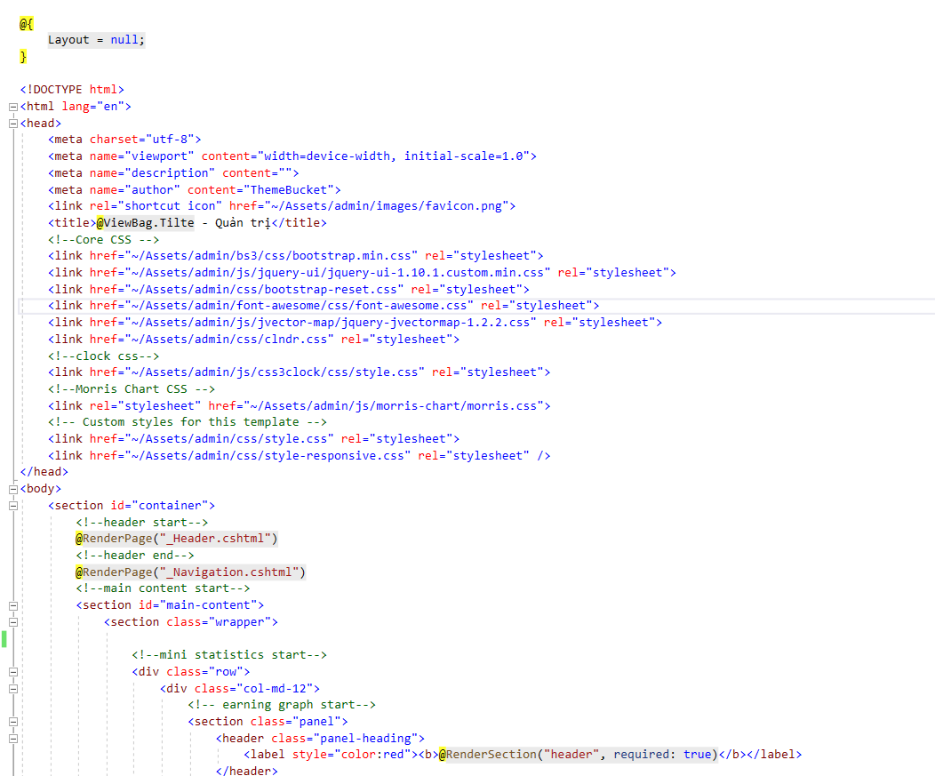**_Layout.cshtml**

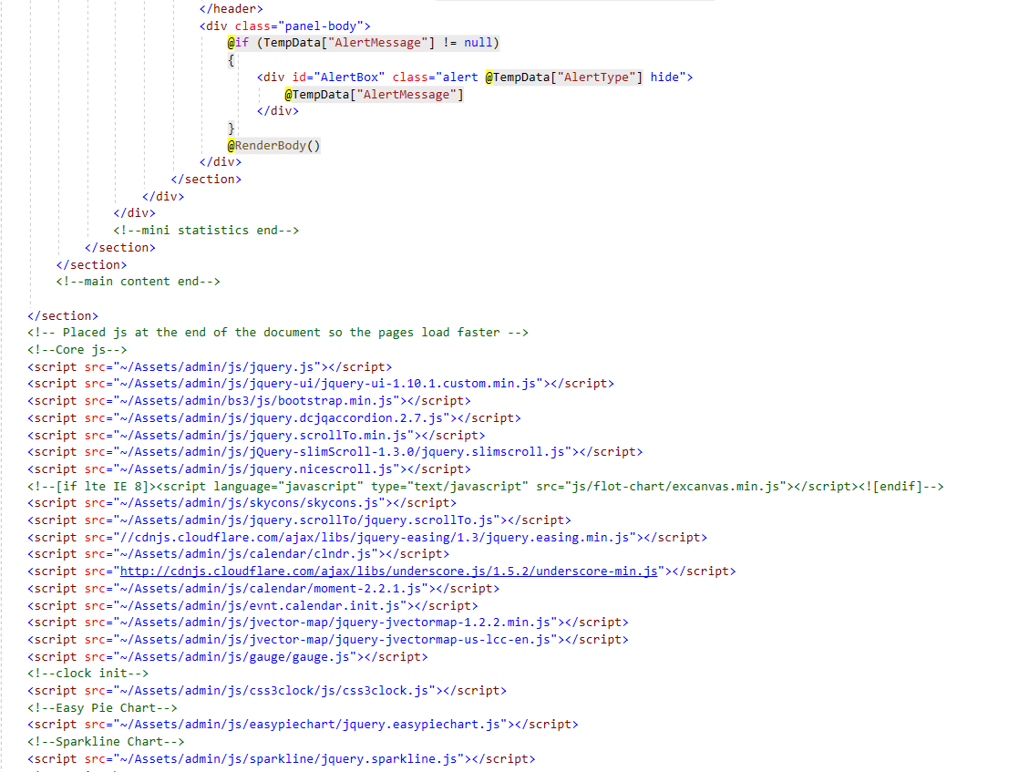

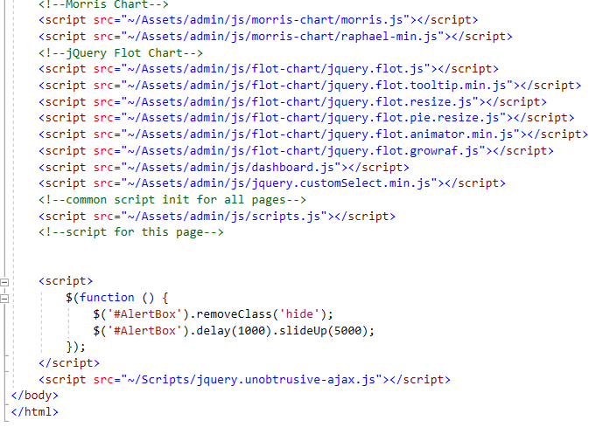

* + 1. **_Header.cshtml**

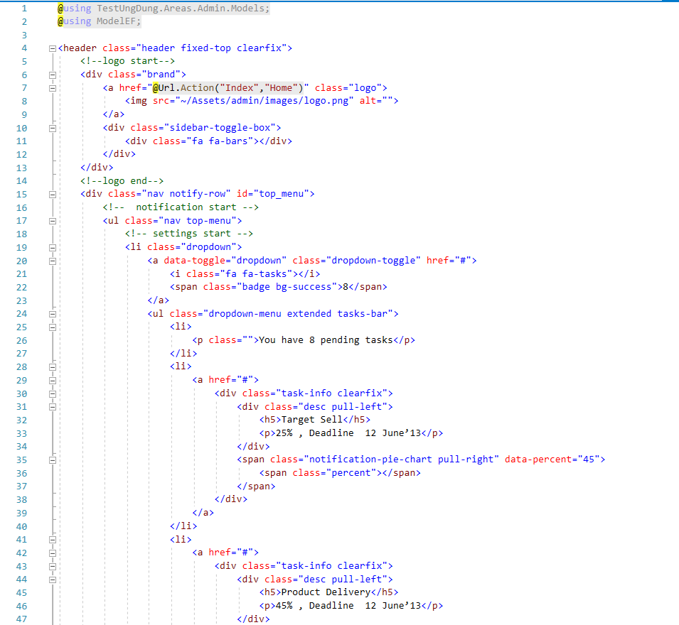

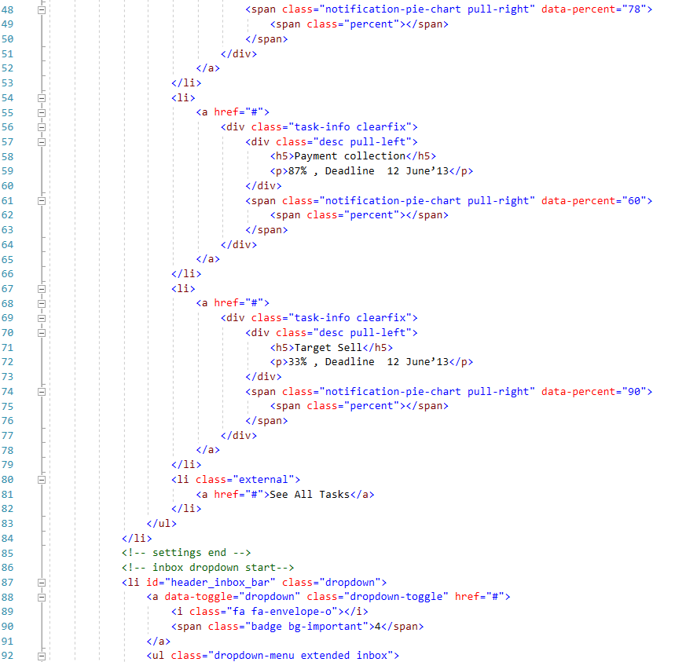

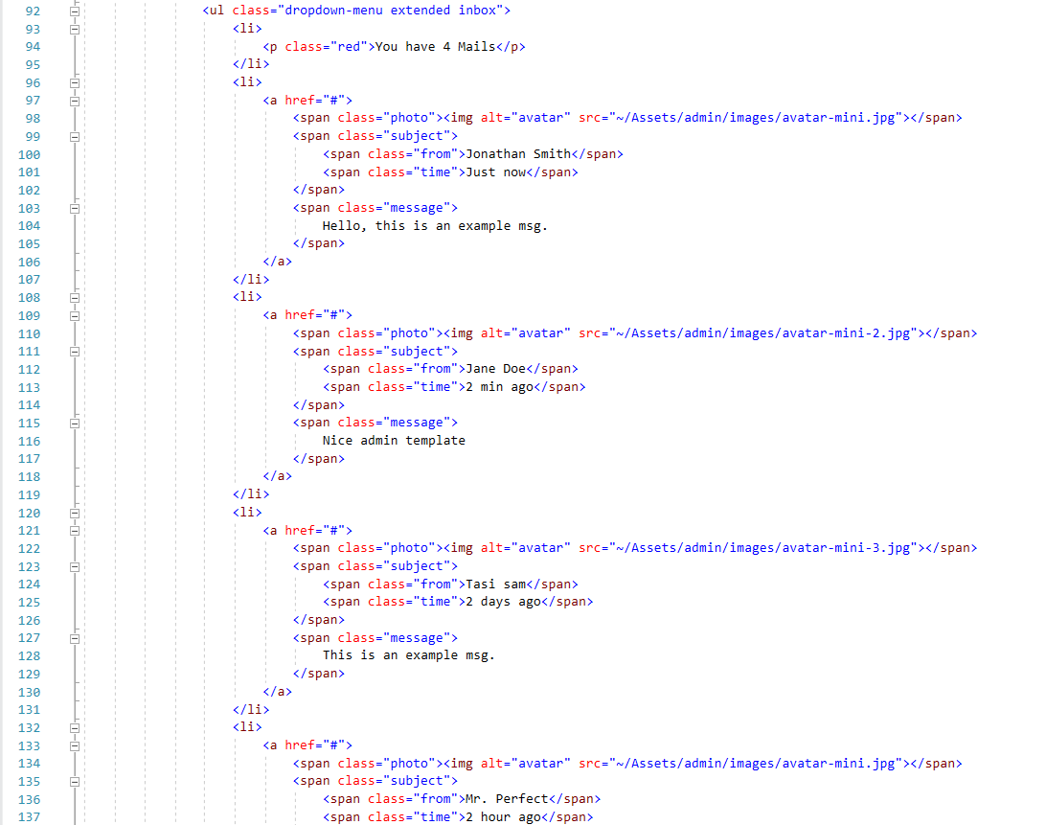

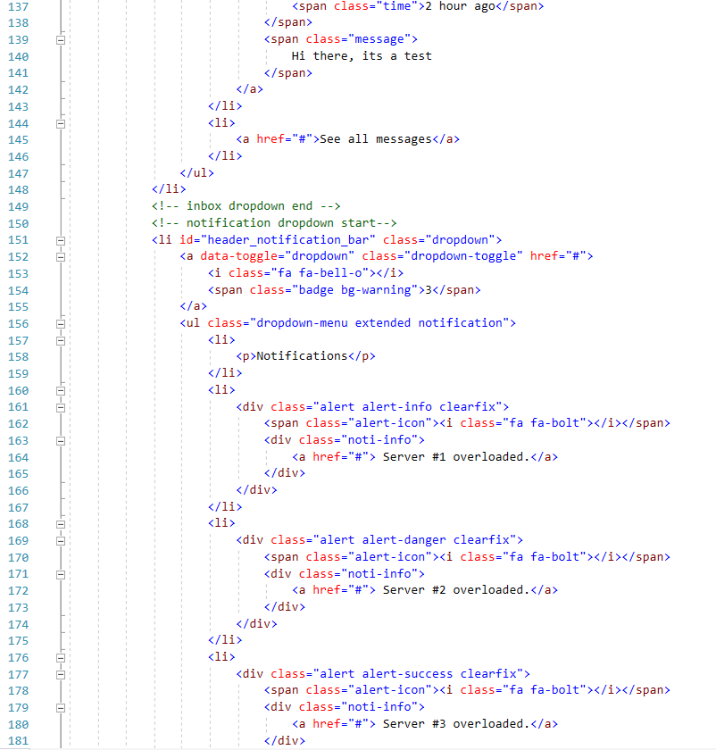

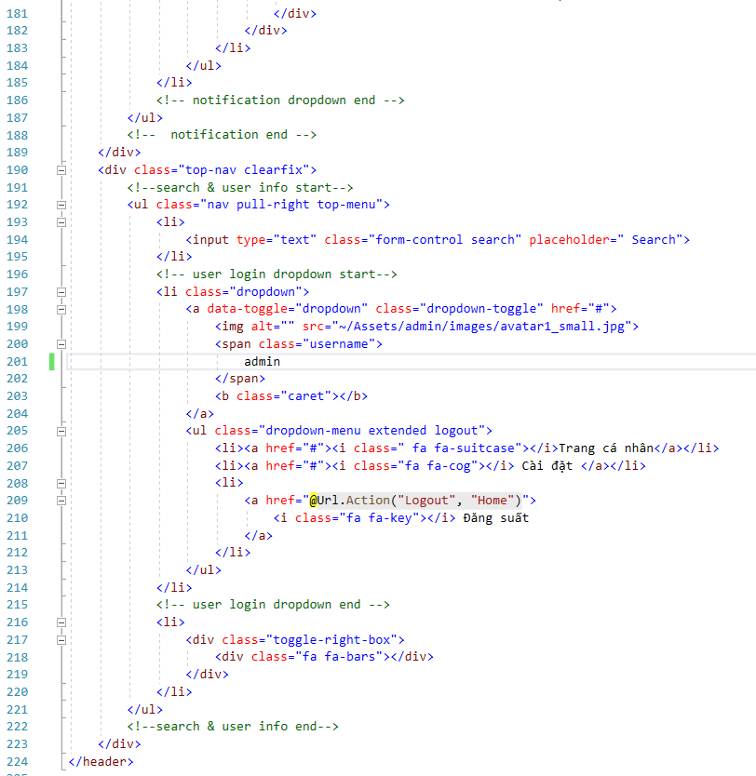

* + 1. **_Navigation.cshtml**

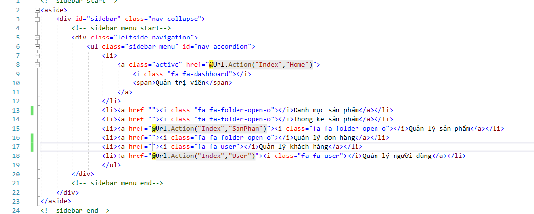

* + 1. **Kết quả chạy**

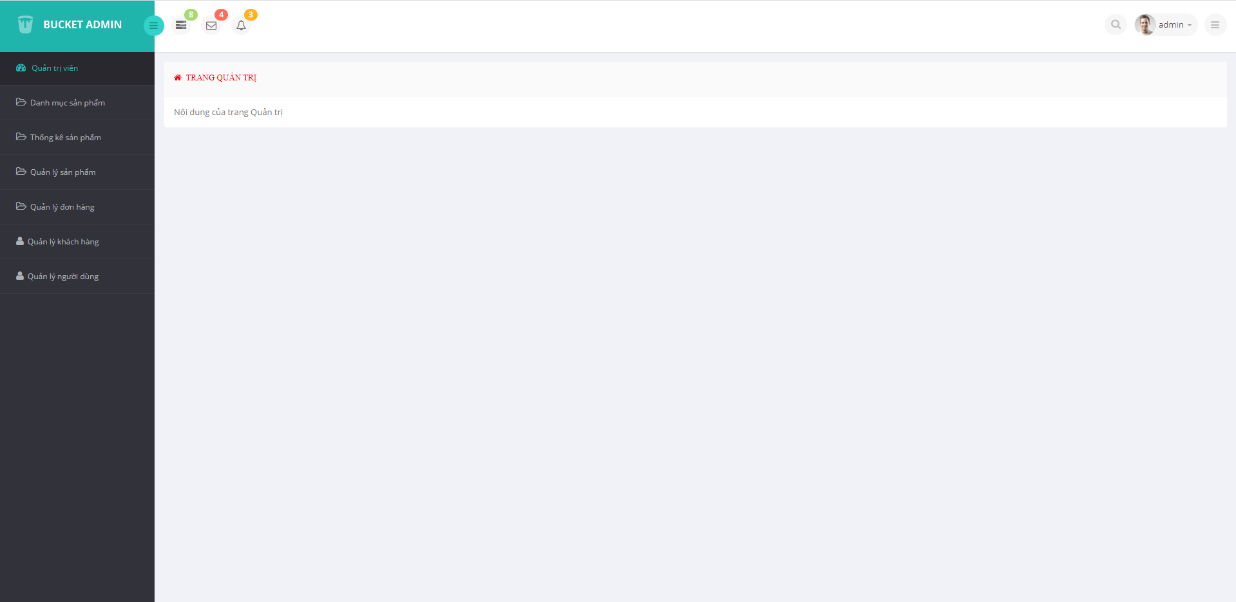

* 1. **Thực hiện chức năng Kiểm tra đăng nhập**
     1. **LoginModel.cs**

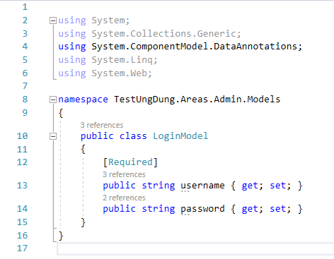

* + 1. **LoginController**

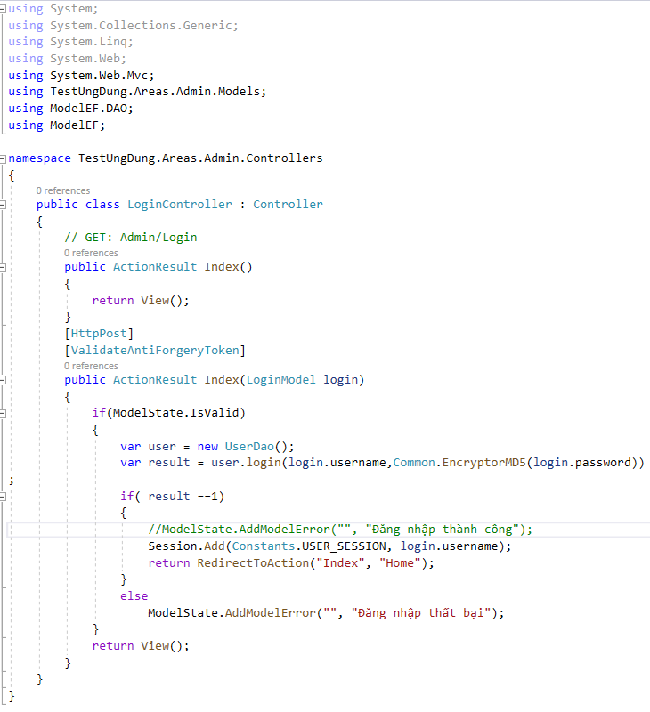

* + 1. **UserDao(Login)**

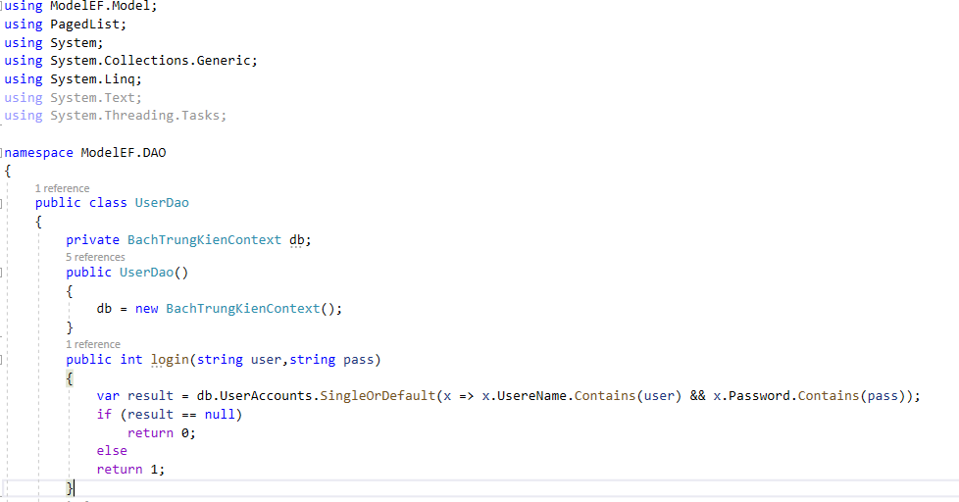

* + 1. **UserAccount**

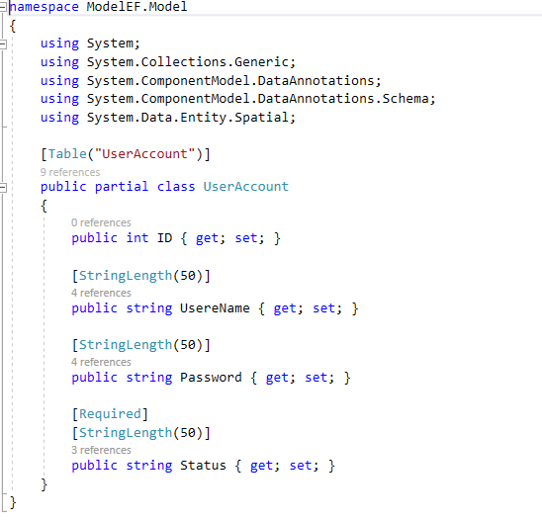

* + 1. **Common(EncryptorMD5, mã hóa mật khẩu đăng nhập)**

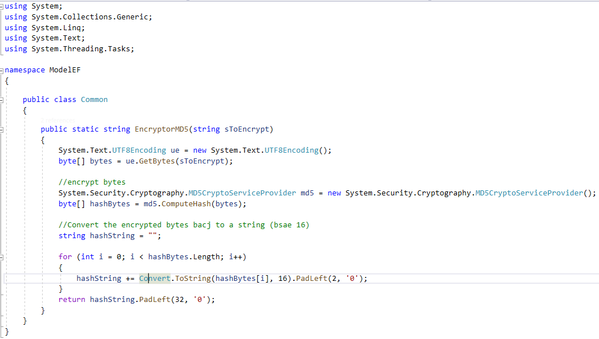

* + 1. **Constants**

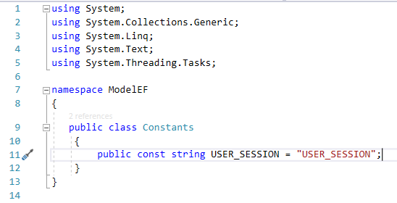

* + 1. **Kết quả chạy**

Đăng nhập thất bại sẽ xuất hiện thông báo

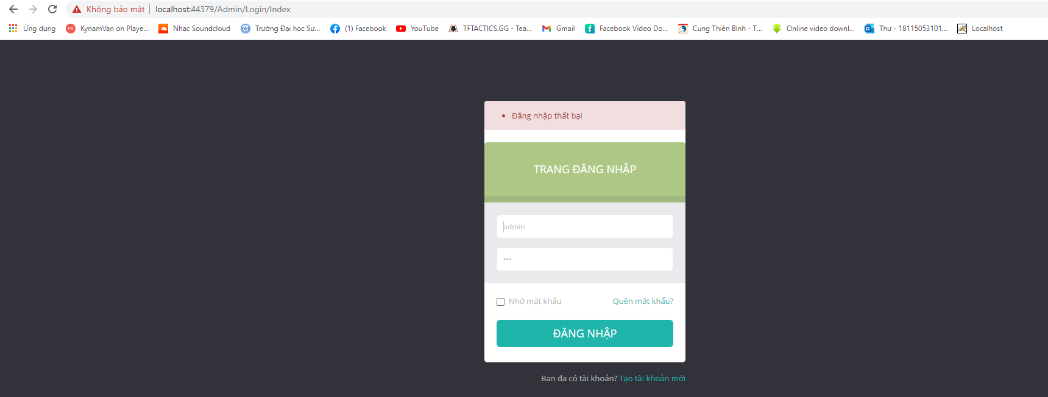Đăng nhập thành công sẽ chuyển hướng sang trang khác

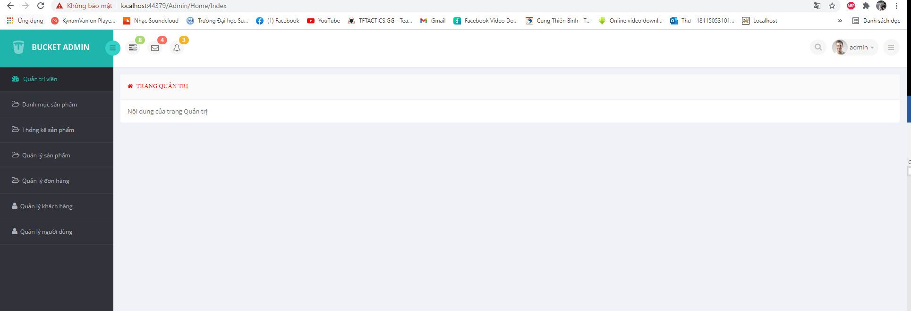

* 1. **Hiển thị danh sách UserAccount**
     1. **Phân trang danh sách tài khoản người dùng và chức năng tìm kiếm**
        1. **Index.cshtml(User)**

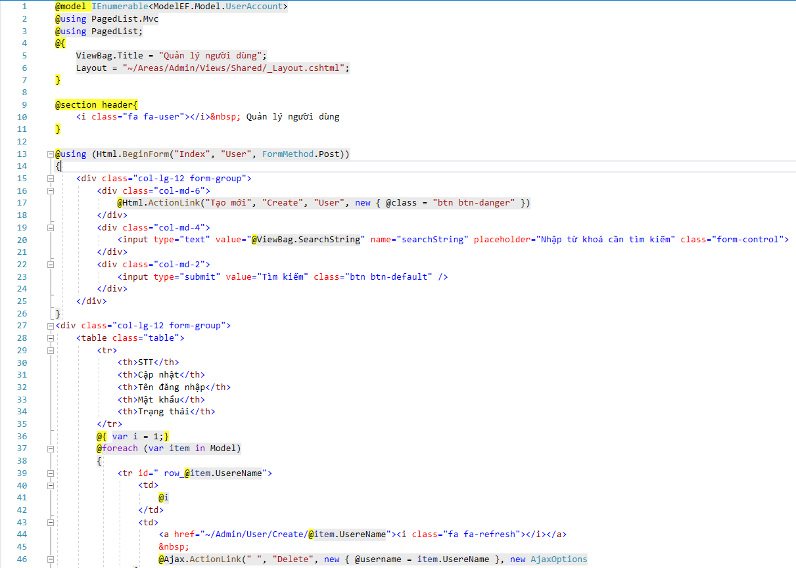

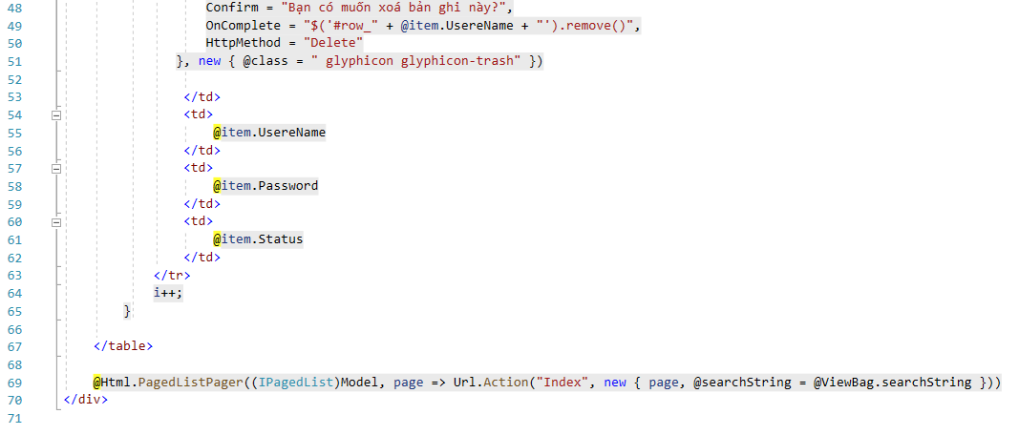

* + - 1. **Create.cshtml(User)**

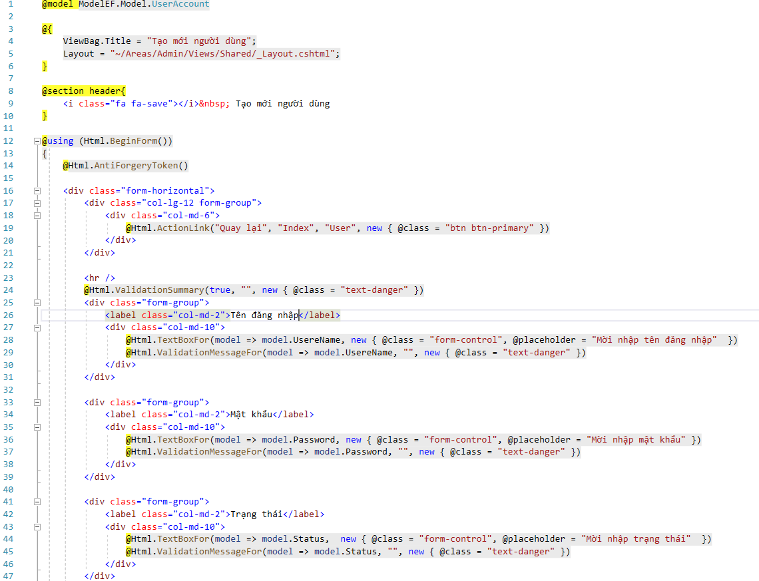

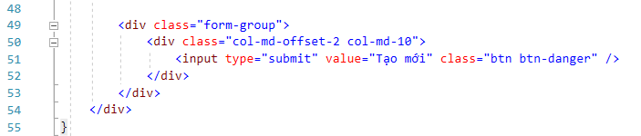

* + - 1. **UserController(Phân trang)**

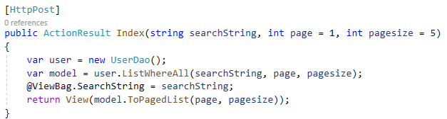

* + - 1. **UserDao(Tìm kiếm kết hợp phân trang)**

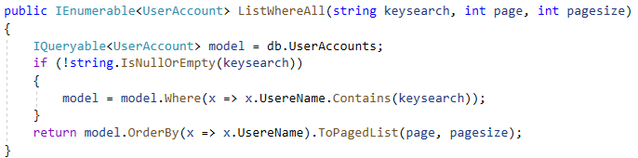

* + - 1. **Chạy kết quả:**
* **Index.cshtml(Quản lý người dùng):**

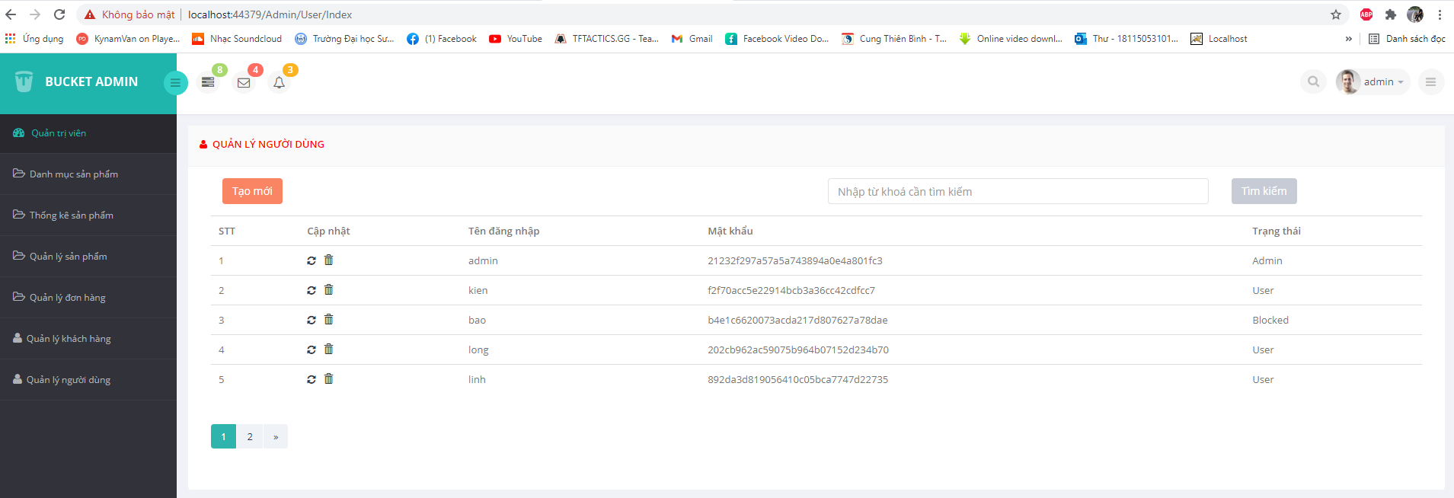

* **Chức năng tìm kiếm(Tìm kiếm ‘i’):**

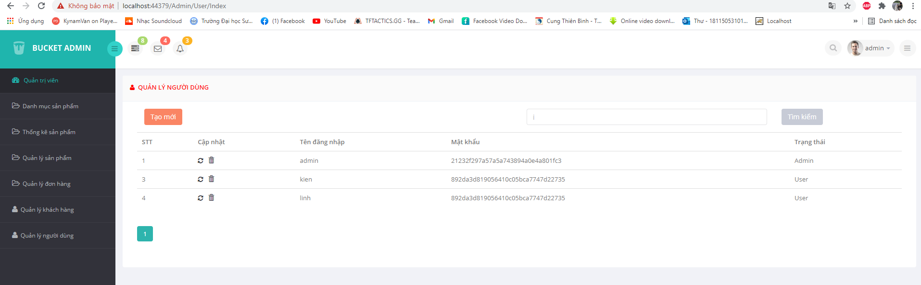

* 1. **Hiển thị danh sách sản phẩm**
* Để sắp xếp theo Số lượng tăng dần, Đơn giá giảm dần, em đã tạo thêm 1 thủ tục ở Sql sau đó vào viết code gọi thủ tục này ra để sử dụng

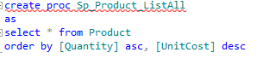

* Đoạn code được sử dụng để đưa ra danh sách các sản phẩm theo số lượng tăng dần đơn giá giảm dần(Ở phần SanPhamDao)

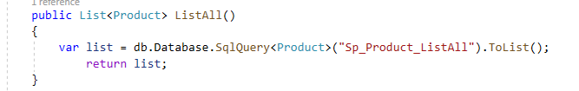

* Product.cs

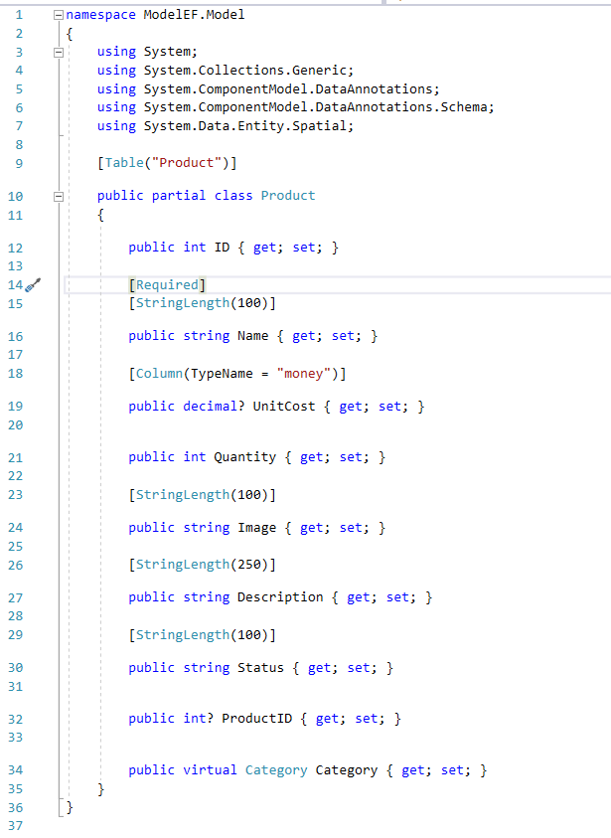

* + 1. Index.cshtml(Product)

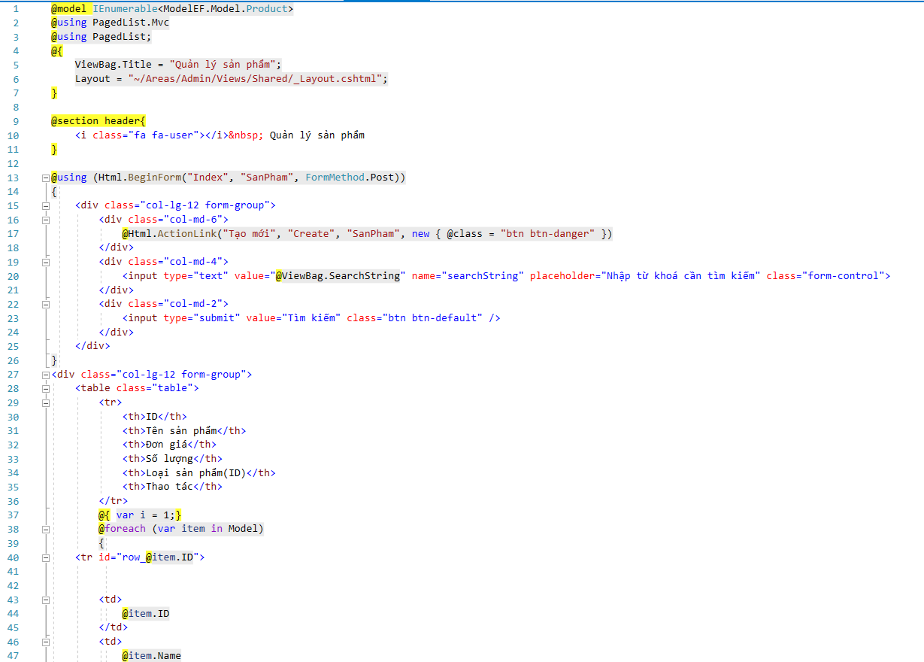

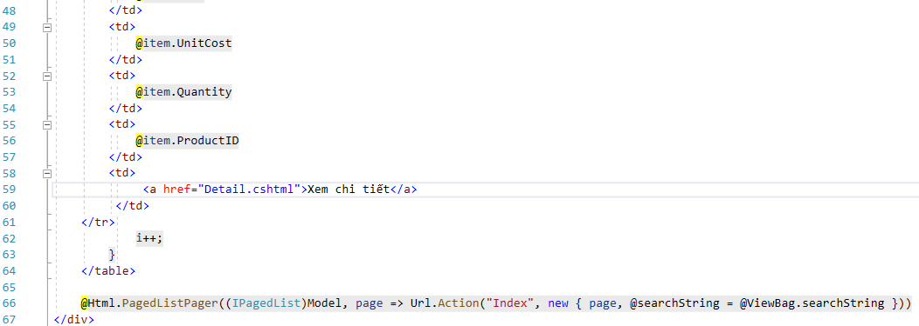

* Phân trang sản phẩm

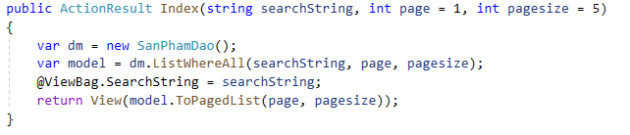

* Kết quả chạy

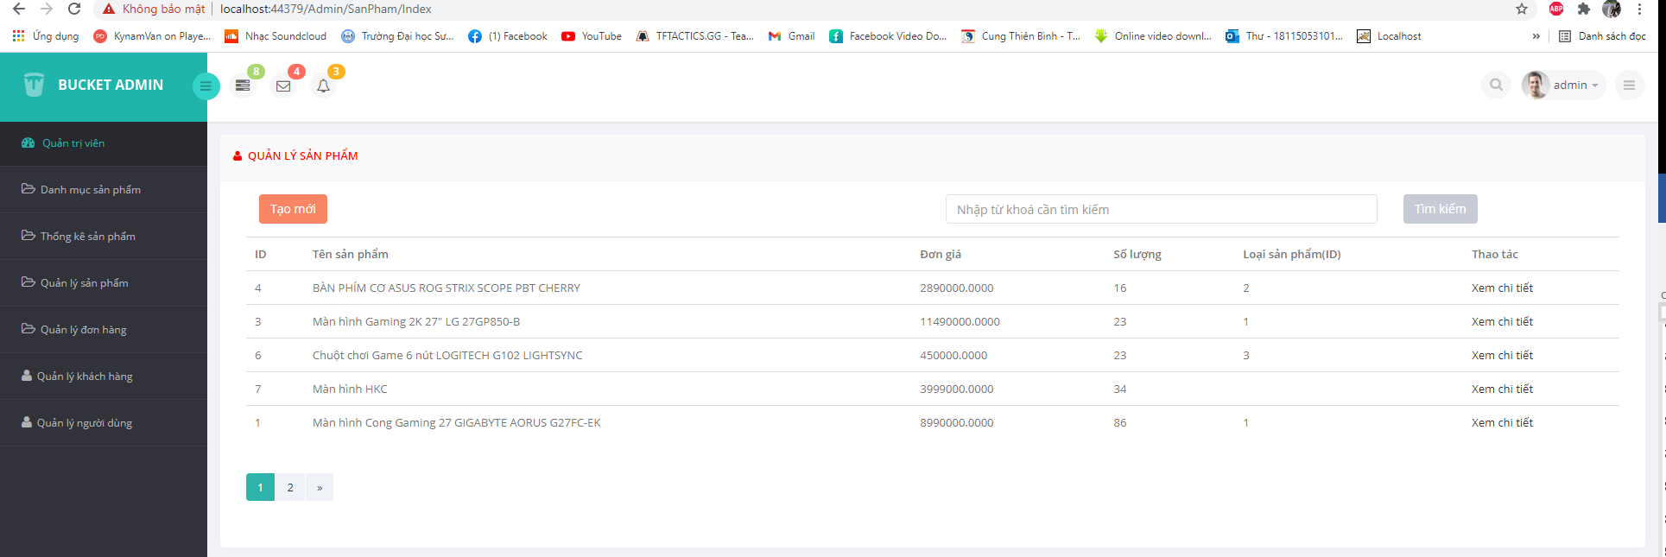

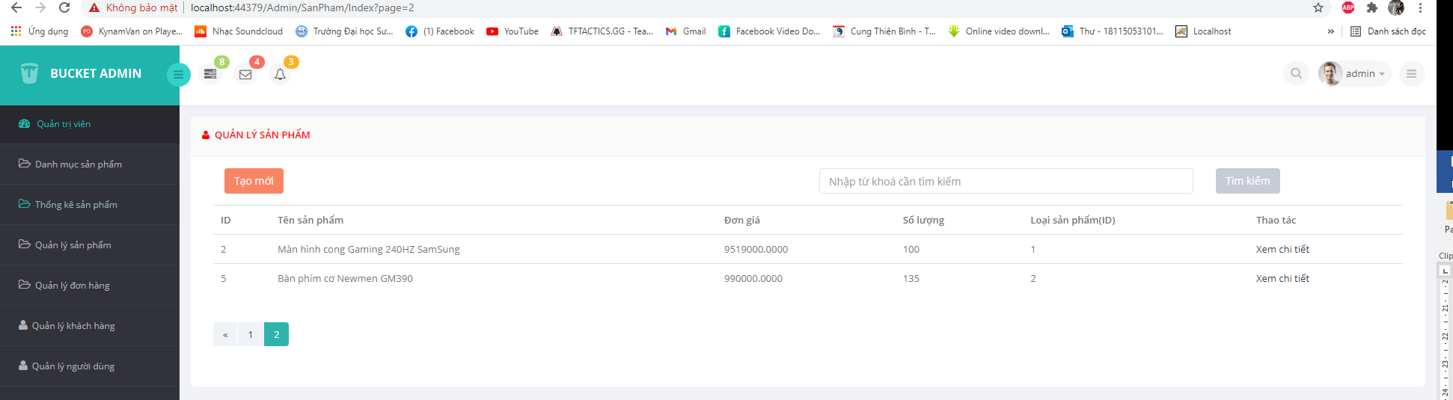

* 1. **Thiết kế form, thực hiện chức năng thêm 1 sản phẩm**
     1. **ChooseCategory**

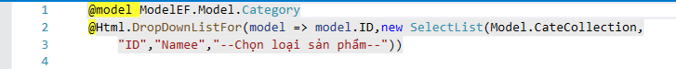

Dùng để làm DropDownList chọn loại sản phẩm

Kết quả khi chạy: 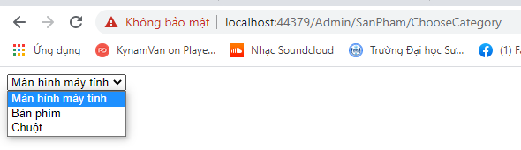

* + 1. **Create.cshtml(SanPham)**

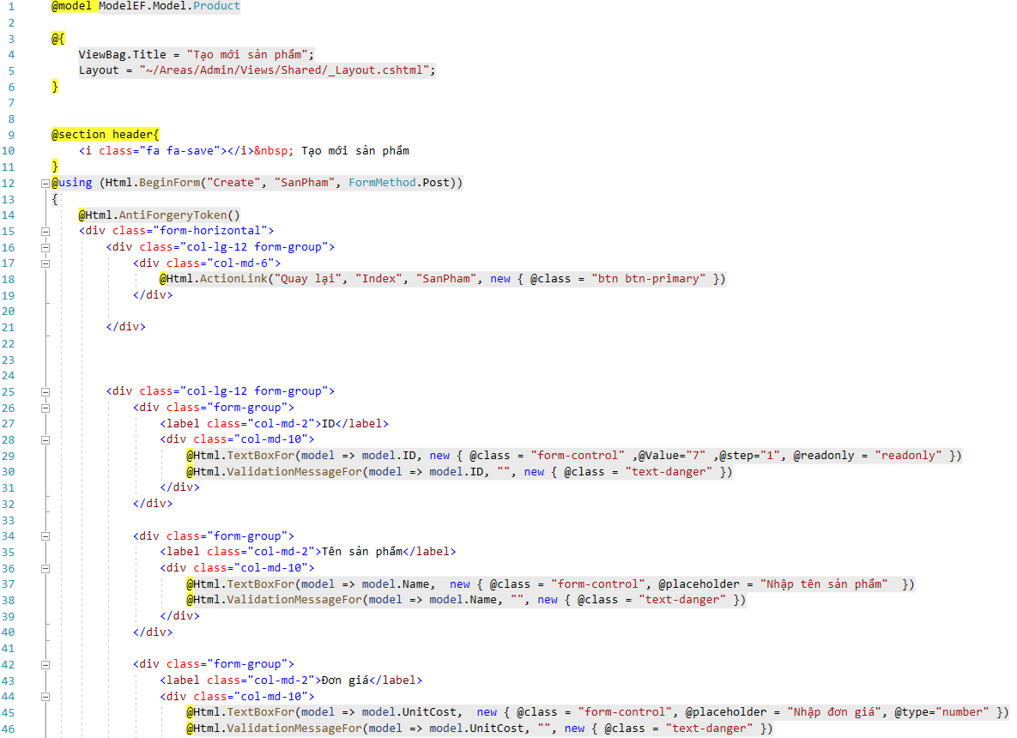

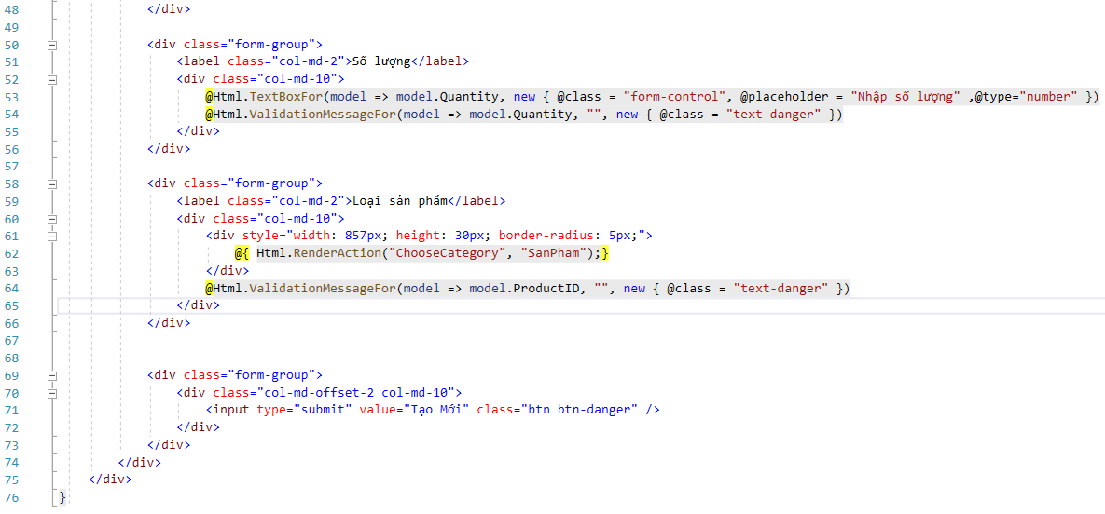

* + 1. **SanPhamController(Hàm tạo sản phẩm, Hàm ChooseCategory)**

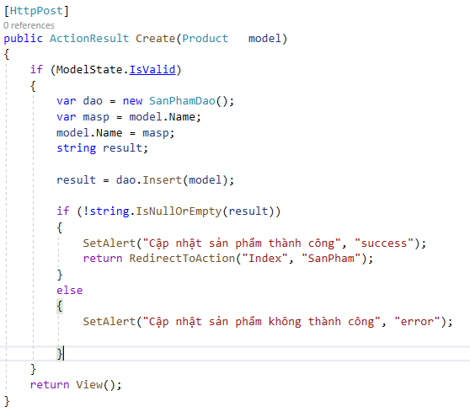

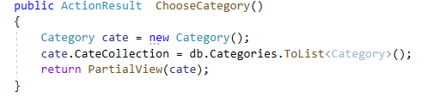

* + 1. **SanPhamDao(Hàm insert)**

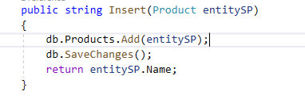

* + 1. **Kết quả chạy**

